)
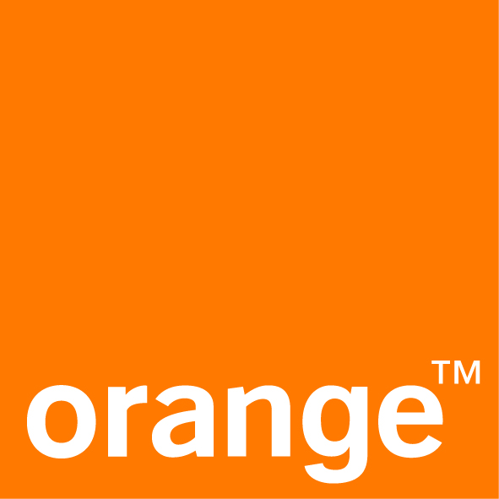

Orange Maroc, sponsor officiel de la CAN TotalEnergies féminine 2022, reçoit l’initiative TIBU Girls CAN à l’Orange Digital Center pour le développement des compétences en digital des jeunes footballeuses

Opérateur engagé à accompagner le développement économique et social du Royaume, Orange Maroc soutient l’initiative « Girls CAN » mise en place par l’ONG TIBU Africa pour « l’empowerment » par le sport des jeunes filles en situation de NEET (ni emploi, ni éducation, ni training).

Le coup d’envoi de ce programme a été donné le 6 avril 2022 au sein de l’école de la 2ème chance – orientée métiers du sport à Casablanca, en présence notamment du Directeur de l’Académie Régionale de l’Éducation et de la Formation Casablanca-Settat.

Sponsor officiel de la Can TotalEnergies féminine prévue au Maroc du 2 au 23 juillet 2022, Orange accompagne cette initiative qui permettra à 204 jeunes filles issues des 12 quartiers de Casablanca de recevoir une formation sportive, avant de participer à une compétition inter quartiers organisée en marge de cette grande fête du football africain féminin.

Convaincu de l’apport du numérique pour l’insertion sociale et économique des jeunes en difficulté, Orange Maroc propose également aux participantes des ateliers workshop organisés à l’Orange Digital Center de Rabat, afin de leur transmettre les compétences digitales qui seront un véritable atout pour leur avenir socio-professionnel.

En tant qu’opérateur à forte responsabilité sociale, Orange Maroc prouve une nouvelle fois, à travers ce partenariat, son engagement à agir au quotidien afin de réduire les inégalités liées aussi bien à l’accès qu’à l’usage et à la maîtrise du numérique, en s’associant notamment à des évènements qui encouragent l’inclusion et le développement des compétences des jeunes, sans discrimination.

Contacts presse :
Kawtar Nafid Anis Hadou Boutaleb
kawtar.nafid@orange.com anishadou.boutaleb@orange.com

A PROPOS D’ORANGE MAROC :
Orange Maroc est un opérateur de télécommunications multi-services opérant dans les activités mobile, fixe, cybersécurité et mobile money. L’opérateur déploie des réseaux très haut débit fixe et mobile, avec la 4G et le FTTH (Fibre to the Home) pour répondre à l’évolution des usages, aux mutations technologiques ainsi qu’aux attentes de ses clients. A sa création en 1999, Orange au Maroc est le fruit d’une alliance entre des leaders télécoms et de solides groupes financiers et industriels marocains, à savoir O Capital Group (anciennement FinanceCom) et la Caisse de Dépôt et de Gestion. L’opérateur sert 17,4 millions de clients au Maroc et compte près de 420 points à travers tout le pays. Orange Maroc emploie près de 1300 salariés œuvrant à offrir une expérience client incomparable au quotidien, ce qui a permis à l’opérateur d’être distingué « Service Client de l’année Maroc » pour la 5ème année consécutive. En reconnaissance de sa démarche d’amélioration continue, Orange Maroc a été élue pour la 6ème année consécutive « Top Employeur Maroc et Afrique », une certification qui vient reconnaître les meilleures pratiques RH adoptées par l’opérateur. Orange Maroc a également fait de la solidarité numérique le principe qui guide ses actions de responsabilité sociale et de mécénat à travers sa Fondation Orange Maroc, le numérique étant au cœur de son métier et de sa raison d’être en tant entreprise responsable. La Fondation Orange au Maroc a pour objectif de faciliter l’insertion sociale et professionnelle des jeunes et des femmes en difficulté par des programmes d’éducation prioritairement numériques. Présente dans 16 pays, la Fondation Orange agit au plus près des populations en déployant ses actions avec l’engagement de salariés du Groupe Orange, en partenariat avec des associations et des ONG locales. En Décembre 2019, le Groupe a présenté son nouveau plan stratégique « Engage 2025 » qui, guidé par l’exemplarité sociale et environnementale, a pour but de réinventer son métier d’opérateur.

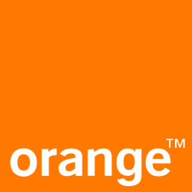

أورنج المغرب، الراعي الرسمي لبطولة كأس الأمم الأفريقية للسيدات TotalEnergies 2022، تستقبل مبادرة TIBU Girls CAN في مركز أورنج الرقمي بغية تطوير المهارات الرقمية للاعبات كرة القدم الشابات

بصفتها فاعلاً ملتزماً بدعم التنمية الاقتصادية والاجتماعية للمملكة، تدعم أورنج المغرب مبادرة "Girls CAN" التي أطلقتها المنظمة غير الحكومية TIBU Africa من أجل دعم وتمكين الفتيات الصغيرات بدون عمل أو تعليم ولا تكوين، من خلال الرياضة.

أعطيت إنطلاقة هذا البرنامج يوم 6 أبريل 2022، داخل مدرسة الفرصة الثانية - شعبة المهن الرياضية بالدار البيضاء، بحضور مدير الأكاديمية الإقليمية للتربية والتكوين بالدار البيضاء - سطات.

تدعم أورنج، الراعي الرسمي لبطولة كأس الأمم الأفريقية للسيدات TotalEnergies والتي ستجرى أطوارها في المغرب في الفترة ما بين 2 و 23 يوليوز 2022، هذه المبادرة التي ستمنح لحوالي 204 شابة من 12 حي من أحياء مدينة الدار البيضاء، فرصة تلقي تدريبات رياضية، قبل المشاركة في دوري للأحياء سيتم تنظيمه على هامش هذا العرس الكروي النسوي الأفريقي الكبير.

اقتناعاً منها بدور التكنولوجيا الرقمية في الادماج الاجتماعي والاقتصادي للشباب في وضعية صعبة، تعمل أورنج المغرب أيضاً على تقديم ورشات عمل في مركز أورنج الرقمي بالرباط. الهدف منها نقل المهارات الرقمية للمشاركات الكفيلة بمساعدتهم في رسم مستقبلهن الاجتماعي والمهني.

بصفتها فاعلاً ملتزماً بقوة بمسؤوليته الإجتماعية، أثبتت أورنج المغرب مرة أخرى من خلال هذه الشراكة التزامها بالعمل بشكل يومي لتقليص الفوارق المرتبطة بالوصول وإستخدام وإتقان الرقمنة، وذلك من خلال المشاركة الفعالة في الأحداث والتظاهرات التي تشجع دمج الشباب وتنمية مهاراتهم، دون تمييز.

للاتصال بـأورنج :
كوثر نفيد
Kawtar.nafid@orange.com
أنيس حدو بوطالب
Anishadou.boutaleb@orange.com

لمحة عن أورنج المغرب
أورنج المغرب فاعل اتصالاتي متعدد الخدمات يزاول نشاطه بمجالات الهاتف النقال، الثابت، الأمن السيبراني والأداء النقال. وتعتمد هذه المقاولة الرائدة في نشاطها على شبكات مرتفعة الصبيب الثابت والنقال، مع الجيل الرابع 4G والألياف البصرية داخل المنزل (Fibre to the Home) في أفق مواكبة تطور الاستعمالات، والتغيرات التكنولوجية المتسارعة وبالتالي الاستجابة لانتظارات الزبناء.
ومنذ إحداثها في سنة 1999، أضحت أورنج ثمرة اتحاد ما بين رواد اتصالاتيين ومجموعات مالية وازنة وصناعيين مغاربة، على غرار O Capital Group (سابقا فاينانس كوم( وصندوق الإيداع والتدبير. وقد نجحت أورنج في استقطاب 14,5 مليون زبون بالمغرب وتتوفر على 450 نقطة بيع عبر تراب المملكة. تشغل أورنج 1300 مستخدم من رجال ونساء يعملون كلهم على منح الزبون تجربة يومية متميزة، وهو الأمر الذي مكنها من التميز للسنة الخامسة على التواصل ك"أحسن خدمة للزبون للسنة بالمغرب". وتتويجا لمجهوداتها المتواصلة لتحسين خدماتها، حازت أورنج على جائزة "أحسن مُشغل بالمغرب وإفريقيا"، وهي الشهادة التي تمثل اعترافا واضحا بنهجها لممارسات فضلى بمجال تدبير الموارد البشرية. كما تتميز أورنج المغرب بتضامنها الرقمي باعتباره المبدأ الموجه لكل أعمالها الخيرية تحت علامة مؤسسة أورنج لوجود العامل الرقمي في قلب مهنة مجموعة أورنج واعتبارا لكون التضامن سببا في وجودها كمؤسسة مقاولاتية. وتهدف مؤسسة أورنج بالمغرب إلى تسهيل الاندماج الاجتماعي والمهني للشباب والنساء في وضعية صعبة، والأشخاص الذين يعانون من التوحد، عبر وضع برامج تربوية تعتمد بالأساس على المنظومة الرقمية. مؤسسة أورنج متواجدة ب16 بلدا، وهي تحرص على التواجد دائما بالقرب من المواطنين بمباشرة أعمالها وانخراط أجراء مجموعة أورنج في شراكات مع جمعيات ومنظمات المجتمع المدني المحلية بكل بلد على حدة.
في شهر دجنبر 2019، قدمت المجموعة مخططها الإستراتيجي الجديد تحت شعار "التزام 2025" والذي يعتبر موجهها في تحقيق التميز على الصعيد المجتمعي والبيئي، وبالتالي إعادة ابتكار مهنتها كفاعل اتصالاتي وازني ومتفرد

